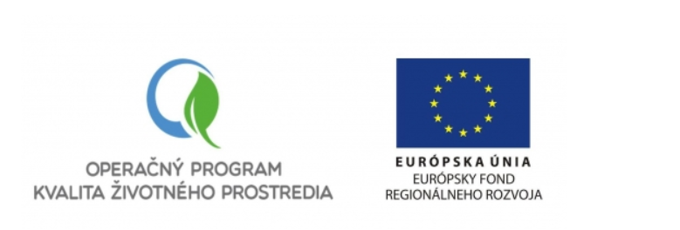

Názov projektu: Zníženie energetickej náročnosti verejnej budovy v obci Dravce

Kód projektu: 31004H592

Celková výška oprávnených výdavkov: 334 806,52 EUR

Zazmluvnená výška NFP: 318 066,19 EUR

Výška spolufinancovania z vlastných zdrojov: 16 740,33 EUR

Stručný popis projektu

Globálnym cieľom projektu je dosiahnuť výrazné zníženie energetickej náročnosti verejnej budovy v obci Dravce v Prešovskom kraji. Globálny cieľ bude naplnený špecifickými cieľmi projektu, ktoré môžeme zadefinovať nasledovne:
• zateplenia obvodového plášťa, zateplenie strešnej konštrukcie a stropu
• výmena výplňových konštrukcií okien a dverí rekonštrukcia vykurovacej sústavy a výmena zdroja tepla
• ďalšími súvisiacimi stavebnými prácami (interiérové osvetlenie, bleskozvod a bezbariérový prístup pre imobilných, elektroinštalácia, plynofikácia)

Realizáciou projektu dôjde k zníženiu emisií skleníkových plynov o 0,187 t ekviv CO2. Spotreba energie po realizácii opatrení energetickej efektívnosti bude 15,58 Mwh/rok, s celkovým znížením potreby energie o 72 152 kWh/rok. Realizáciou projektu dosiahneme zníženie ročnej spotreby primárnej energie vo verejných budovách o 184 991 kWh/rok. Realizáciou predkladaného projektu sa odstránia všetky nedostatky na verejnej budove v obci. Verejná budova bude po realizácii projektu vyhovovať súčasným platným tepelnotechnickým normám. V zmysle energetického posudku bude budova zaradená do energetickej triedy pre potrebu primárnej energie objektu „A1“, čím spĺňa najprísnejšie kritériá na úsporu energie.

Začiatok realizácie hlavných aktivít projektu: 4.2019
Ukončenie realizácie hlavných aktivít projektu: 3.2020

Projekt je spolufinancovaný Európskou úniou.

Webové sídlo RO: www.op.kzp.sk
Webové sídlo SO: www.siea.sk
Webové sídlo: ÚV SR: www.partnerskadohoda.gov.sk

